ПРИЛОЖЕНИЕ Е
Описание программы

ИНФОРМАЦИОННАЯ СИСТЕМА ДЛЯ ВЕДЕНИЯ ПЕРСОНАЛЬНОГО МЕДИАДНЕВНИКА

Описание программы
ЛИСТ УТВЕРЖДЕНИЯ

X.X.XXXXX-XX XX XX-ЛУ
Листов 16

2026

АННОТАЦИЯ
Настоящий документ представляет собой описание программы, предназначенной для ведения личного дневника медиаконтента (книги, фильмы и др.). Документ содержит сведения о функциональном назначении, логической структуре, используемых технических средствах, порядке вызова и загрузки, а также о форматах входных и выходных данных. Программа реализована на языке C# с использованием технологии Windows Forms и СУБД MySQL.

СОДЕРЖАНИЕ

АННОТАЦИЯ 2
СОДЕРЖАНИЕ 3
1. Общие сведения 4
2. Функциональное назначение 5
3. Описание логической структуры 6
3.1 Алгоритм программы 6
3.2 Используемые методы 7
3.3 Структура программы 7
3.4 Связи программы с другими программами 12
4. Используемые технические средства 13
5. Вызов и загрузка 14
6. Входные данные 15
7. Выходные данные 16

1. Общие сведения
Обозначение и наименование программы: информационная система для ведения персонального медиадневника.
Программное обеспечение, необходимое для функционирования программы:
- операционная система семейства Windows (7/8/10/11);
- платформа .NET Framework версии 4.7.2 или выше;
- СУБД MySQL Server версии 5.7 или выше;
- MySQL Connector/NET версии 6.10 или выше (библиотека MySql.Data).
Языки программирования, на которых написана программа: C#.

2. Функциональное назначение
Программа относится к классу систем автоматизации личных записей и позволяет решать следующие задачи:
- регистрация и аутентификация пользователей с разделением ролей (обычный пользователь, администратор);
- защита входа с помощью графической капчи (при неверном решении более трёх раз аккаунт блокируется);
- добавление, просмотр и хранение отзывов на медиа-произведения с возможностью выставления числовой оценки;
- добавление и хранение цитат из медиа-произведений;
- создание пользовательских подборок (коллекций) медиа-произведений;
- для администратора – просмотр всех данных системы (пользователи, медиа, подборки, цитаты, отзывы).
Функциональные ограничения:
- неавторизованные пользователи имеют доступ только к формам входа и регистрации;
- обычные пользователи не могут просматривать данные других пользователей;
- администратор не имеет возможности изменять данные через интерфейс (только просмотр);
- при трёх неудачных попытках решения капчи учётная запись пользователя блокируется (флаг is_blocked в БД).

3. Описание логической структуры

3.1 Алгоритм программы
Программа построена по событийно-ориентированному принципу с использованием графического интерфейса Windows Forms. Основные алгоритмы:
- аутентификация: при вводе логина и пароля выполняется запрос к таблице user. Если запись найдена и поле is_blocked = 0, проверяется роль. Для обычных пользователей запускается форма капчи, для администратора – сразу главная форма администратора;
- капча: представляет собой пазл из четырёх фрагментов изображения. Пользователь должен восстановить исходный порядок, обменивая фрагменты щелчками мыши. При успехе открывается главная форма пользователя, при трёх неудачах – диалог блокировки;
- регистрация: введённые логин, имя пользователя и пароль проверяются на совпадение паролей и добавляются в таблицу user. После успешной регистрации сразу выполняется вход;
- работа с отзывами: пользователь указывает название медиа, текст отзыва и оценку. Название преобразуется в идентификатор media_id через запрос к таблице media, затем запись вставляется в таблицу review;
- работа с цитатами: аналогично отзывам, после определения media_id цитата сохраняется в таблицу quote;
- создание подборок: пользователь вводит название новой подборки и название медиа. Если подборка с таким названием уже существует, медиа добавляется в неё, иначе сначала создаётся подборка, затем связь с медиа через таблицу media_has_collection;
- администрирование: при выборе пункта меню формируется соответствующий SQL-запрос, результат отображается в таблице.

3.2 Используемые методы
Доступ к базе данных реализован через класс DBClass, который содержит методы:
Select – выполняет запрос и возвращает DataTable;
Execute – выполняет запрос на изменение данных (INSERT, UPDATE, DELETE) и возвращает количество затронутых строк.
Для отображения данных используется элемент DataGridView с настройкой заголовков столбцов на русском языке.
Взаимодействие между формами осуществляется через модальные вызовы (ShowDialog()) и передачу идентификатора текущего пользователя через конструкторы.

3.3 Структура программы
Программа состоит из следующих компонентов (классов форм и вспомогательных классов):
– LoginForm – форма входа;
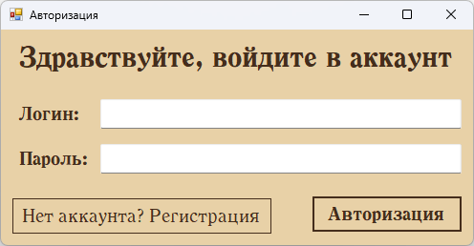
– RegisterForm – форма регистрации;
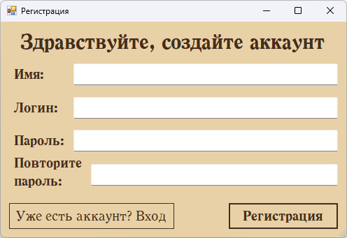
– CaptchaForm – форма графической капчи;
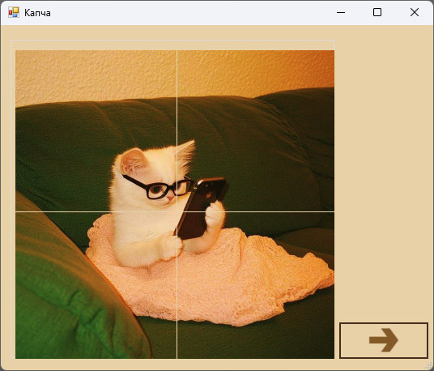
– MainUserForm – главная форма пользователя;
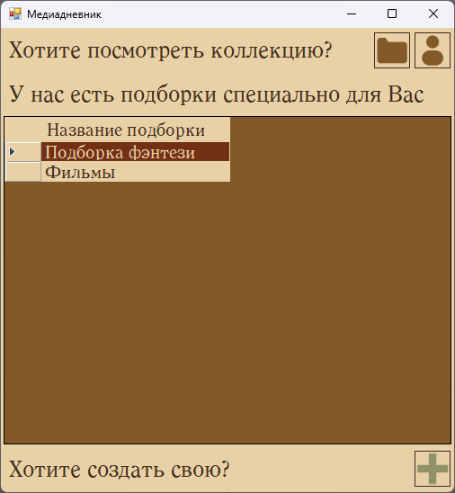
– CollectionForm – форма просмотра подборок, отзывов и цитат пользователя;
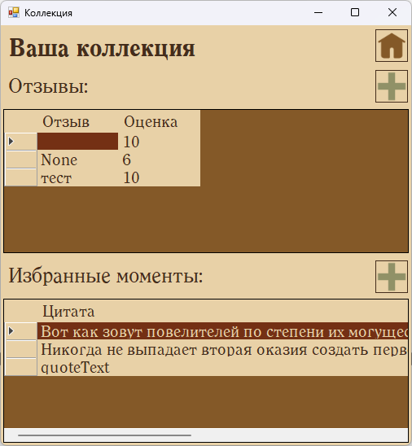
– ReviewCreateForm – форма добавления отзыва;
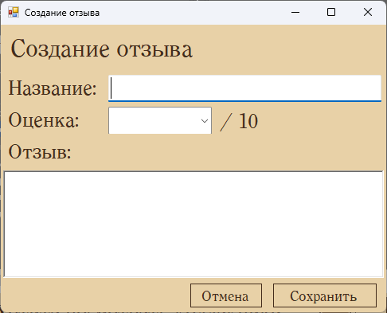
– QuoteCreateForm – форма добавления цитаты;
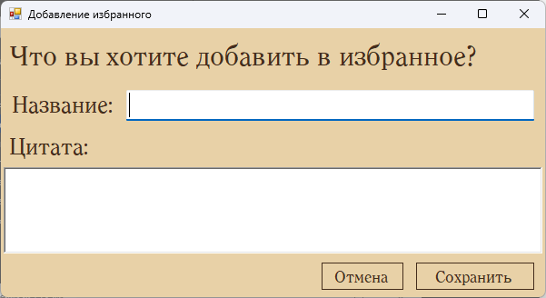
– CollectionCreateForm – форма создания подборки и добавления в неё медиа;
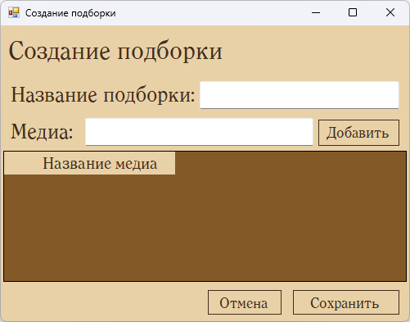
– MainAdminForm – главная форма администратора с просмотром таблиц;
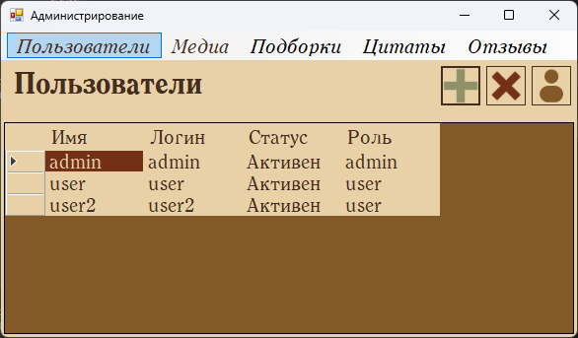
– DBClass – класс для работы с базой данных.

3.4 Связи программы с другими программами
Программа взаимодействует с СУБД MySQL через библиотеку MySql.Data. Для корректной работы требуется наличие MySQL Server, доступного по параметрам подключения, заданным в строке connectionString класса DBClass (по умолчанию localhost, пользователь root, пароль root, база media_reviews).

4. Используемые технические средства
Для работы программы необходим IBM PC-совместимый компьютер со следующими характеристиками:
– процессор с тактовой частотой не менее 1 ГГц;
– оперативная память не менее 512 МБ (рекомендуется 2 ГБ);
– свободное дисковое пространство не менее 50 МБ;
– устройство ввода: клавиатура, мышь;
– устройство вывода: дисплей с разрешением не менее 1024×768;
– наличие сетевого подключения (если MySQL Server расположен удалённо).
Программа функционирует под управлением операционной системы Windows 7/8/10/11 с установленным .NET Framework 4.7.2 или выше.

5. Вызов и загрузка
Способ вызова программы:
Запуск осуществляется путём выполнения исполняемого файла Media_diary.exe. После запуска автоматически открывается форма LoginForm.
Входные точки в программу:
Главная функция Main (сгенерированная средой разработки) находится в файле Program.cs и инициализирует запуск приложения с формой LoginForm.
Дополнительные сведения:
При первом запуске необходимо убедиться, что сервер MySQL доступен, а база данных media_reviews создана и содержит необходимые таблицы.

6. Входные данные
Характер и организация входных данных:
Входными данными являются:
– учётные данные пользователя (логин, имя, пароль);
– данные, вводимые в процессе работы (названия медиа, тексты отзывов, цитаты, числовые оценки, названия подборок);
– события взаимодействия с элементами интерфейса (щелчки мыши, выбор пунктов меню, перетаскивание фрагментов капчи).
Предварительная подготовка входных данных не требуется – все данные вводятся пользователем непосредственно во время сеанса работы.
Формат, описание и способ кодирования входных данных:
Поле | Тип | Формат | Пример
Логин | Строка | Текстовое поле, до 45 символов | ivanov
Имя пользователя | Строка | Текстовое поле, до 45 символов | Иван
Пароль | Строка | Текстовое поле с маскировкой | ****
Название медиа | Строка | Текстовое поле | Мастер и Маргарита
Текст отзыва | Строка | Многострочное текстовое поле | Отличный фильм!
Оценка | Целое число | Выбор из выпадающего списка | 5
Текст цитаты | Строка | Многострочное текстовое поле | – А вы кто? – Я – часть той силы...
Название подборки | Строка | Текстовое поле | Любимое кино
Все текстовые данные передаются в кодировке UTF-8.

7. Выходные данные
Характер и организация выходных данных:
Выходными данными являются:
– информация, отображаемая на экране в табличной форме (списки пользователей, медиа, отзывов, цитат, подборок);
– диалоговые сообщения о результате операций (успех/ошибка);
– данные, сохраняемые в базе данных (новые записи в таблицах user, review, quote, collection, media_has_collection).
Формат, описание и способ кодирования выходных данных:
– табличные данные представляются в элементе DataGridView с заголовками столбцов на русском языке. Ширина столбцов подбирается автоматически;
– сообщения выводятся с помощью MessageBox с соответствующим текстом и пиктограммой;
– в базе данных все текстовые поля хранятся в кодировке UTF-8, числовые поля – в формате INT.

